السنة الثالثة ابتدائي | المقطع الثاني |  | الدرس 05
  الميدان | الأخلاق والآداب الإسلامية
  النشاط | تربية إسلامية
  الدرس | مكانة المسجد في الإسلام
  الحصة | 1 و2
  الوسائل | السبورة، كتاب التلميذ، صور وفيديوهات إن أمكن
  الهدف التعليمي | يتعرف على مكانة المسجد لدى المسلمين وواجب المحافظة عليها
  الكفاءة الختامية | ممارسة السّلوكات الإيجابيّة في المحيط وفق القيّم والتّعاليم الإسلاميّة المكتسبة
  القيم | الاعتزاز بالإسلام والانتماء الحضاري والحرص على أداء العبادات، ونبذ العنف والتعامل بمسؤولية

التقويم | الوضعيات التعلمية والنشاط المقترح | المراحل
يسترجع معلومات | السياق: أركان الإيمان ستة، يجب على المؤمن الاعتراف بها كلها.  السند: ما تعلمه التلميذ سابقا  التعليمة: ما هو الركن الثاني؟ أين نصلي؟ ماذا نفعل أيضا في المسجد؟ هل تعرف بعضا منها؟ | مرحلة الانطلاق
يقرأ القصة ويطلع علي معناها الاجمالي  يناقش محتوى القصة من خلال أسئلة موجهة  يطلع على نص الآية ومراميها  ينجز الأنشطة بناء على مكتسباته  يستنبط الخلاصة بالاعتماد علي الاسئلة الموجهة | الحصة الأولى:  فتح الكتاب ص52 الإنصات للقصة بتمعن وقراءة ذلك من قبل التلاميذ  استعد الأب للذهاب إلى المسجد، فتوضأ ثم دعا أحمد لمرافقته، فرد أحمد على أبيه قائلا: سأصلي في البيت يا أبي. فتوجه الأب إلى مكتبة البيت ثم جاءه بكتيب وقال له: اقرأ هذا الكتيب، ولما أرجع من المسجد أخبرني ماذا تعلمت منه، فتصفحت الكتيب متلهفا إلى أن أنهيته، ولما رجع أبي أخبرته قائلا: لقد أدركت أن للمساجد أهمية عظمى، ومكانة رفيعة في المجتمع المسلم، رتب الله ثوابا جزيلا على عمارتها، والاعتناء بها، وحيث قال:  قال الله تعالى: "إِنَّمَا يَعْمُرُ مَسَاجِدَ اللَّهِ مَنْ آمَنَ بِاللَّهِ وَالْيَوْمِ الْآخِرِ وَأَقَامَ الصَّلَاةَ وَآتَى الزَّكَاةَ وَلَمْ يَخْشَ إِلَّا اللَّهَ ۖ فَعَسَىٰ أُولَٰئِكَ أَن يَكُونُوا مِنَ الْمُهْتَدِينَ" سورة التوبة 18  - شرح الكلمات المبهمة في القصة وفي الآية:  - من خلال الأسئلة الموجهة يتم الوصول بالمتعلمين إلى:  - المسجد مكان محترم يجتمع فيه المسلمون للعبادة والذكر  - المسجد يسمى أيضا بالجامع  - يوجد الكثير من المساجد وأفضلها في مكة والمدينة والقدس  - للمسجد آداب منها: الهدوء، الخشوع، الكلام فيما ينفع المسلمين  يتطرق التلميذ للنشاط الموالي لتثبيت المفاهيم وتقدير مدى استيعابها  أنشطة التعلم:  تصحيح جماعي وفردي للنشاط واستخلاص العبر  العودة للسند الرئيسي ومناقشته للوصول إلى الخلاصة الآتية:  المسجد مكان للعبادة والذكر، يجب أن ندخله بهدوء وخشوع، وأن نستعمله في العبادة ونبتعد فيه عن اللهو والفوضى. | مرحلة بناء التعلمات
  الكلمة | شرحها |  | الكلمة | شرحها
  رفيعة | عالية |  | يعمر | يدخل ويبقى
  المجتمع | جماعة، سكان |  | يخش | يخف
  ثوابا | أجرا |  | فعسى | فأكيد
  عمارتها | شغلها والبقاء فيها |  | المهتدين | على صراط مستقيم
  1. أحدد دور المساجد بوضع علامة :
  طلب العلم، تعلم القرآن الكريم والسنة النبوية
  إرشاد الناس إلى الخير
  البيع والشراء
  أداء صلاة الجماعة والذكر
ينجز النشاطين بشكل صحيح  ويسترجع مضمون الخلاصة | ا الحصة الثانية:  1. أربط بسهم بين المسجد ومكانه (ص53)  2. صف شعورك بعد أداء الصلاة جماعة في الحي (ص53)  3. ابحث عن صور لأفضل المساجد واكتب امنيتك نحوها  4. يستظهر الخلاصة المدونة على كراس التربية الاسلامية | تدريب  و  استثمار
- تخصص الحصة الثانية لإنجاز التطبيقات

السنة الثالثة ابتدائي | المقطع الثاني |  | الدرس 3
  الميدان | الحياة المدنية
  النشاط | تربية مدنية
  الدرس | لغتي العربية والأمازيغية
  الحصة | 1 و2
  مركبة الكفاءة | يستخلص مفهوم التنوع الثقافي من سندات معطاة
  مؤشرات الكفاءة | يتعرف على مختلف العادات والتقاليد ويميز التنوع الثقافي الوطني
  الكفاءة الختامية | يكون المتعلم قادرا على الانطلاق من أمثلة واقعية للتعبير عن تقبله للتعايش مع الآخرين باحترامه للتنوع الجنسي والثقافي
  القيم | الاعتزاز بالإسلام والانتماء الحضاري ويقوم بواجباته ويهتم وبالنظافة وعادات المجتمع وتقاليده

التقويم | الوضعيات التعلمية والنشاط المقترح | المراحل
يجيب عن الأسئلة | السياق: خلال تتبع والدك للأخبار على القنوات الوطنية تلاحظ أن هناك اختلاف بين نشرات الأخبار من حيث اللغة.  السند: تصورات المتعلمين.  التعليمة: ما هي اللغات الأخرى التي تقدم بها؟ عدد بعضها؟ | مرحلة الانطلاق
يستذكر ويعدد مناسبات.  يقرأ القصة ويناقش محتواها  يتعرف على عادات تنوع الشعب الجزائري  يتعرف على مقومات المجتمع الجزائري ويعتز بها  يستخلص خلاصة بسيطة ويعتز بالغته | الحصة الأولى:  أتذكر:  حاول مع زميلك ترجمة كلمات من الأمازيغية إلى العربية ومن العربية إلى الأمازيغية.  أقرأ وألاحظ:  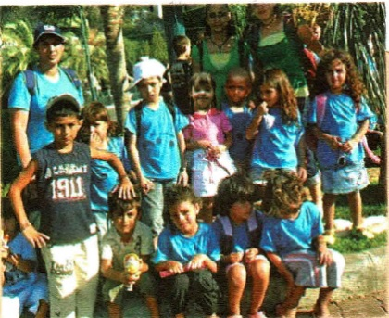  مطالبة المتعلمين بفتح كتاب التربية المدنية ص 22  قراءة النص المرافق للسند ومطالبة بعض التلاميذ بقراءته:  في المحيم الصيفي التقى عصام الذي يسكن بمدينة سطيف بمجموعة من الأطفال من كل أنحاء الوطن من الشمال والغرب و الجنوب, ومن خلال الحديث معهم اكتشف أن لغاتنا مختلفة و جميلة وأراد أن يتعلمها.  يلاحظ المتعلمون الصور وقراءة السند ثم الإجابة عن الأسئلة:  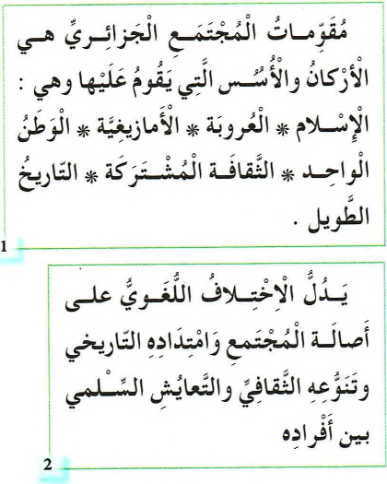  - أين يسكن عصام؟  - إلى أبن ذهب؟ بمن التقى؟  - ما هي المناطق التي أتى منها؟  - أطفال المخيم الصيفي؟  - ما الذي اكتشفه عصام؟ ماذا قرر؟  - من خلال الوثيقة 1 ما هي مقومات المجتمع الجزائري؟  - استخرج منها لغات الشعب الجزائري  - اقرأ الوثيقة 02 ثم بين على ماذا يدل الاختلاف اللغوي في وطننا.  من خلال ما سلف، يتم بمعية الأستاذ الوصول إلى الخلاصة وتدوينها على كراس التربية المدنية لمراجعتها لاحقا (أي خلاصة أخرى يراها المعلم مناسبة لتلاميذه)  تعلمت:  اللغة العربية هي اللغة الرسمية الأولى.  اللعة الأمازيغية هي اللغة الرسمية الثانية في وطني.  أنا أعتز بلغتي العربية والأمازيغية وأفتخر بهما لأنهما جزء من هويتي. | مرحلة بناء التعلمات
يستعيد ما تعلمه ويثبت معارفه | الحصة الثانية:  - أنجز: أجيب بنعم أو لا ثم أصحح الخطأ إن وجد.  - هوية المجتمع الجزائري الإسلام والعروبة والأمازيغية.  - أفتخر بأصلي الأمازيغي.  - أتكلم مع زملائي في القسم باللغة الفرنسية فقط.  - أخجل من لغتي العربية أما م الأجانب.  يلاحظ المتعلم الصور المرافقة ويعبر عنها  أدمج تعلماتي: اختر واحدة من العادات والتقاليد التي تميز منطقتك وبين كيف يتم الاحتفال بها | التدريب و  الاستثمار

السنة الثالثة ابتدائي | المقطع التعليمي: الإنسان والمحيط |  | الدرس 10
  الميدان | الإنسان والمحيط
  الوحدة التعلمية | الماء في الحياة اليومية.  2- مصدر ماء الخزان.
  المدة | 90 د
  الوسائل | الاستهلاك العقلاني للماء الشروب والمساهمة في الحفاظ على شبكة توزيعه ومصادره.
  مركبات الكفاءة | يتعرف على مصادر وأهمية ماء الخزان.  و طرق المحافظة عليه.و ويميز السلوكات السليمة للمحافظة عليه.
  الكفاءة الختامية | يحافظ على محيطه بتجنيد موارده حول الكائنات الحية، ومخاطر التلوث.
  القيم | العمل التعاوني ضمن جماعات، يعبر علميا عن صور وسندات

التقويم | الوضعيات التعلمية والنشاط المقترح | المراحل
يجيب عن الأسئلة. | ما هي مصادر المياه الصالحة للشرب؟ وما هي مجالات استعماله؟  كيف يحصل البدو الرحل على الماء؟ وعائلتك كيف تحصل عليه؟ | مرحلة الانطلاق
يناقش الوضعية الإنطلاقية ويستهل الدرس  يحلل المخطط ويتعرف على محطة التحلية والتطهير.  يتعرف على شبكة المياه ويحدد عناصرها.  يناقش الصور ويحدد السلوكات الصحيحة للمحافظة على الماء  يميز السلوكات ويحافظ على الماء  يجيب عن الأسئلة ويتوصل لإلى خلاصة | سأتعلم:قراءة السند من طرف المعلم وبعض التلاميذ  بدل التنقل لجلب الماء من مصادره، أقيمت خزانات تملأ بالماء الذي يوزع على السكان كيف يصل الماء إلى الخزان وهل يصله صالحا للشرب  النشاط الأول: من المصدر إلى الخزان: أتعرف على شبكة توزيع الماء  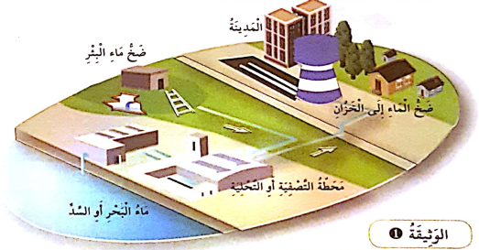  لاحظ الصورة. عدد عناصر الصورة.  هل يصل الماء من المصدر إلى الخزان مباشرة؟  ما هي المحطة التي يمر بها؟  لم يمر الماء عبر محطة التصفية؟  ما هي الطرق الأخرى التي يطهر بها الماء  عبر عن مسار الماء انطلاقا من مصدره إلى الخزان  يتوصل التلاميذ من خلال التحليل والمناقشة إلى ان الماء قبل وصوله إلى الخزان يمر عبر مراخل لتصفيته وتطهيره لكي يصل إلينا صالح للشرب والاستعمال وهي عمليات مكلفة.  النشاط الثاني : أحافظ على الماء  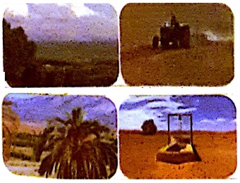  يتوزع الماء بكميات متباينة في مختلف مناطق الجزائر كما تتطلب تصفيته وتطهيره تكاليف باهضة – يلاحظ التلاميذ الصور المصاحبة  - هل تكاليف المياه زهيدة؟ هل تتوفر المياه في كل مناطق الوطن بكميات كافية؟  - اذكر المناطق التي تكثر فيها المياه وتلك التي تقل فيها.  - عبر عن هذه الصور؟ ما رأيك في هذه السلوكات؟  صنف هذه السلوكات إلى (تبذير – ترشيد ) – اذكر سلوكات أخرى تعتبر تبذير للماء قدم نصائح للذين يبذرون الماء حسب الصور  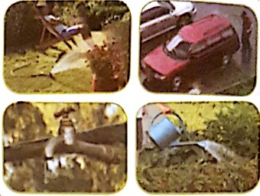  من خلال طرح أسئلة توجيهية يتوصل التلاميذ إلى فقرة تعلمت  يطهر الماء القادم من المصادر الطبيعية ويحلى قبل وصوله إلى الخزان ثم الحنفية وهذه العمليات جد مكلفة. والماء ضروري للحياة، يجب المحافظة عليه | مرحلة بناء التعلمات
يوظف ما اكتسبه توظيفا صحيحا  يقدم نصائح للمحافظة على الماء | أتحقق من تعلماتي:  هذه مجموعة من الوضعيات الملاحظة يوميا. سجل على كراسك تلك التي تحبها، قدم حمس نصائح تساعد على مكافحة تلويث الماء وتبذيره.  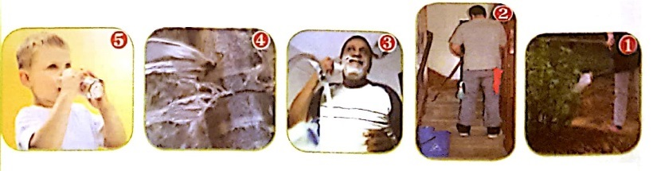 | الاستثمار

السنة الثالثة ابتدائي | المقطع الثاني |  | الدرس 03
  الميدان | التاريخ العام
  النشاط | تاريخ
  الموضوع | المسكوكات وال
  المدة | 45د
  الوسائل | كتاب التلميذ، مشاهد وفيديوهات إن أمكن
  الهدف التعليمي | يتعرّف على الآثار القديمة. والمسكوكات والمخطوطات التي تمثل تاريخ الجزائر
  الكفاءة الختامية | يتعرف على آثار الإنسان القديم في شمال إفريقيا تعزيزا لبعدي الأصالة والانتماء الوطني
  القيم | يطلع على الأزمنة والأمكنة السابقة وما يتعلق منها بالوطن وتاريخ ورموزه وتطلعاته.

التقويم | الوضعيات التعلمية والنشاط المقترح | المراحل
يجيب عن الأسئلة | السياق: دلت الأبحاث الأثرية على أن الإنسان الذي عاش في العصور القديمة ترك أنواعا من الآثار التي تمكننا من التعرف على جوانب من حياته، فكيف يمكننا تصنيفها؟  السند: تصورات المتعلمين  التعليمة: ماذا يعني التاريخ؟ هل توجد مراحل قبل هذا التاريخ؟ | مرحلة الانطلاق
يستهل موضوع الدرس  يناقش محتوى السندات المرئية  يستنتج المراد من وراء كل سند  يتعرف على مآثر الدولة النوميدية من كتابات ومسكوكات  يتعرف على بعض الشخصيات التي عاشت قديما في الجزائر  يستنتج الخلاصة المناسبة | استكشاف المعارف:  مطالبة المتعلمين بفتح كتاب التاريخ ص 26 وقراءة السندات تتابعيا من قبل عدة تلاميذ:  - المسكوكات والمخطوطات  لاحظ السند الآتية واذكر مميزات كل سند  - ما هي نوميديا؟ هي مملكة كانت في الجزائر قبل الإسلام وكانت عاصمتها سيرتا (قسنطينة حاليا)  - ما هي المخطوطات؟ هي قطع نقدية رسمية تحمل خاتما من الملك الحاكم.  - الشخصيات التاريخية:  من خلال مناقشة السندات وملاحظة الصور يتوصل المتعلم إلى الخلاصة التي يجب أن تكون بسيطة تناسب مستواه وعمره تفكيره البسيط  استنتاج ()  كانت الجزائر قديما قبل الاسلام تسمى نوميديا، ولقد كانت مركزا للعلم والمعرفة، فعاش فيها الكثير من العلماء والمفكرين. | مرحلة بناء التعلمات
  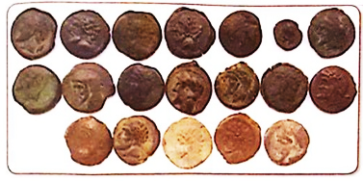 |  | 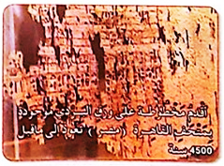
  - لاحظ السند الأول  - ماذا كتب تحتها؟  - فيم كان تستعمل؟  - ماذا رسم فيها؟ | - لاحظ السند الثاني  - لماذا تعتبر المخطوطات مهمة؟  - فيم كانت تكتب المخطوطات قديما؟ | - لاحظ السند الثالث  - أين تتواجد المخطوطة؟  - كيف هي؟ فيم تنفعنا؟
  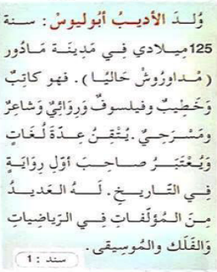 | 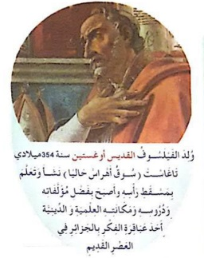 | 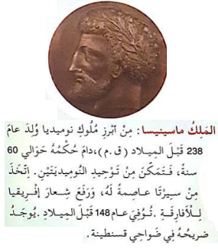
  - لاحظ السند الأول  - ماذا تقرأ؟  - أين ولد هذا الأديب؟  مادورو (سوق اهراس)  - متى كان ذلك؟  - ما هي المواد التي كتب فيها؟ | - لاحظ السند الثاني  - ماذا تقرأ؟  - متى ولد؟  - هل كان مسلما؟  - كيف عرفت؟  - لماذا كان مشهورا في وقته؟ | - لاحظ السند الثالث  - ماذا تقرأ؟  - ما اسم هذا الملك؟  - ماذا حكم؟  - بأي لغة كان يتكلم؟  - كيف عرفت؟
ينجز النشاط بناء على ما مكتسباته | تقويم جزئي:  أنقل التمرين على كراستك ثم املأ الفراغات بما يناسبها:  تتنوع آثار العصر القديم بمنطقة شمال إفريقيا ومنها المخطوطات و .................... و................ و................ و ................ وهي توجد بمختلف المواقع الأثرية | التدريب  و  الاستثمار

السنة الثالثة ابتدائي | المقطع الثالث: في محلات الصناعة التقليدية |  | الدرس 01
  الميدان | الأعداد والحساب
  النشاط | الضرب(1)
  المدة | 45د
  الحصة | 1 و 2
  الوسائل | علب جبن فارغة، قريصات، كراسات المحاولات،
  الهدف التعلمي | معرفة العلاقة بين الجمع المتكرر والضرب
  الكفاءة الختامية | يحل مشكلات باستعمال الأعداد الأصغر من 100000 وعمليات الجمع والطرح والضرب
  القيم | يلاحظ ويكتشف، يتحقق من صحة النتائج ويصادق عليها، يستعمل الترميز العالمي

التقويم | الوضعيات التعلمية والنشاط المقترح | المراحل
يميز بين الحد وعدد الحدود | الحساب الذهني  اكتب على لوحتك أربع مرات العدد: 6، 5، 3، 2  اكتب على لوحتك ربع العدد: 16، 12، 8 | مرحلة الانطلاق
يقرأ الوضعية ويفهم مفرداتها  يطلع فكرة الجمع المتكرر وعلاقتها بالضرب  يستنتج علاقة الضرب بالجمع ويحول فيما بينها  يوظف تقنية التحويل لحل فقرة أنجز  يجسد معارفه بطريقة صحيحة | 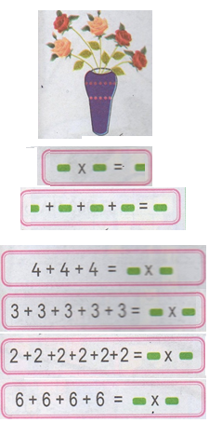  مرحلة التحفيز:  يضع المعلم أربع علب جبن فارغة أمام مرأى التلاميذ.  يضع في العلبة الأولى: 5 قريصات مثلا، نفس عدد القريصات في العلب الأخرى.  يستقدم تلميذ ويطلب منه عد جميع القريصات بصوت مسموع، وضعيات أخرى (أقلام، قطع طباشير، تلاميذ...)  أكتشف (فترة الملاحظة)  يفوج المعلم تلاميذه إلى أربعة أو خمسة أفواج ويعطي لكل فوج أربع علب جبن فارغة وكيس قريصات أو ما يراه مناسبا.  يطلب من قائد الفوج وضع خمس قريصات في كل علبة. (فترة للتأمل)  أكتشف (فترة البحث) عمل فردي على الألواح  احسب عدد كل القريصات باستعمال الجمع  احسب عدد كل القريصات باستعمال الضرب  يعد عدد قريصات العلبة الأولى ويضيف لها عدد قريصات العلبة الثانية و............  يعد عدد قريصات العلبة الأولى ويضربه في عدد العلب  يعد عدد العلب ويضربه في عدد قريصات كل علبة  يعرض المعلم عينة من أجوبة التلاميذ على السبورة ويناقشها معهم عن طريق حوار هادف  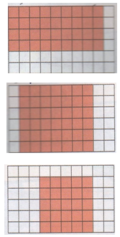  يعرض المعلم المجاميع.  أكتشف (فترة البحث) عمل فردي  اكتب كل مجموع على شكل جداء.  يحسب عدد الأجزاء(الحدود) ويضربه في جزء(حد)  يضرب حد في عدد الحدود: 6x2=2+2+2+2+2+2  أو 2x6=2+2+2+2+2+2  يناقش أجوبة التلاميذ عن طريق حوار هادف  بعد المناقشة يتم التصديق على الأجوبة الصحيحة وإبعاد الخاطئة  مرحلة الانجاز:  قراءة التمرين الأول من فقرة أنجز.  مباشرة الإنجاز بعد شرح التعليمة شرحا وافيا.  التصحيح الجماعي والفردى على الكراسات.  يمر المعلم بين الصفوف لتسجيل العقبات التي قد تعترضهم  على أن تعالج أثناء المناقشة  تعلمت:  يمكن كتابة مجموع متكرر لعدد ما على شكل جداء بكتابة هذا العدد في عدد مرات تكراره | مرحلة بناء التعلمات
ينجز التمارين فرديا | التمرن: حل التمارين ص 42 في الحصة الثانية.  - أكتب ما يناسب مكان النقط  - لون العمليات الصحيحة  - ابحث موظفا تقنية الضرب | التدريب  و  الاستثمار
ملاحظة: تخصص الحصة الثانية لحل التمارين على دفتر الأنشطة

السنة الثالثة ابتدائي | المقطع الثالث: في محلات الصناعة التقليدية |  | الدرس 02
  الميدان | الأعداد والحساب
  النشاط | الحساب بتمعن
  المدة | 45د
  الحصة | 3 و4
  الوسائل | الألواح، الكتب......
  الهدف التعلمي | جمع عشرات أو مئات أو طرحها بتمعن.
  الكفاءة الختامية | يحل مشكلات باستعمال الأعداد الأصغر من 100000 وعمليات الجمع والطرح والضرب
  القيم | يلاحظ ويكتشف، يتحقق من صحة النتائج ويصادق عليها، يستعمل الترميز العالمي

التقويم | الوضعيات التعلمية والنشاط المقترح | المراحل
يحدد القيم الناقصة في الآحاد | الحساب الذهني  يكتب المعلم العملية: 400 1=.......+000 1 ومطالبة التلاميذ بكتابة العدد الناقص.  ينطق المعلم بعمليات أخرى ويطلب في كل مرة من التلاميذ كتابة العدد الناقص. | مرحلة الانطلاق
يقرأ الوضعية ويفهم مفرداتها  يتعرف على منزلة الأعداد عند تفكيكها  يجمع أعدادا ذهنيا موظفا أسلوب التفكيك  يطرح أعدادا ذهنيا موظفا أسلوب التفكيك  يجسد معارفه بطريقة صحيحة | 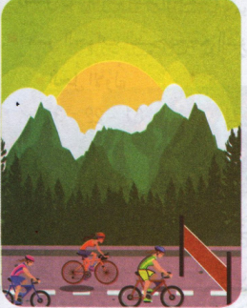  مرحلة التحفيز:  فكك العدد 524، 2070، 9000 إلى مجموع أعداد  أكتشف (فترة الملاحظة)  يقرأ المعلم نص الوضعية ويطلب من بعض تلاميذه قراءة نص الوضعية.  يناقش المعلم تلاميذه حول نص الوضعية ليمكنهم من فهم التعليمة والإجراء المناسب للحل.  عرض طريقة زكريا ومناقشها للوصول إلى أن زكريا قام بتفكيك العددين ومن ثم حساب المسافة المقطوعة.  أكتشف (فترة البحث) عمل فردي على الكراسات  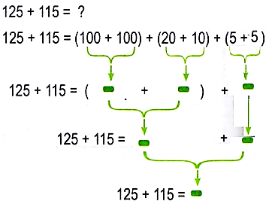  أكمل حساب زكريا.  الإجراءات:  يجمع مئات العدد الأول مع مئات العدد الثاني ونفس العمل مع العشرات فالوحدات.  ملاحظة: يُستحسن البدء بجمع وحدات العدد الأول مع وحدات العدد الثاني لننتقل إلى العشرات فالمئات حتى نتفادى الوقوع في مطبات الاحتفاظ  العرض والمناقشة:  يعرض المعلم عينة من أجوبة التلاميذ ويناقشها معهم عن طريق حوار هادف  الحوصلة والتأسيس:  بعد المناقشة يتم التصديق على الأجوبة الصحيحة وإبعاد الخاطئة.  أكتشف (فترة الملاحظة)  يعود المعلم إلى نص المشكل يناقشه مع التلاميذ لاستخراج طول المسار ومقارنته بالمسافة المقطوعة خلال اليومين استنتاج أنه توجد مسافة متبقية.  أكتشف(فترة البحث)عمل فردي  مطالبة تلميذ بقراءة السؤال، شرح السؤال لمعرفة الإجراء المناسب للإجابة عنه.  الإجراءات:  يفكك العدد 340 والعدد 240 وحساب المسافة  العرض والمناقشة:  يعرض المعلم عينة من أجوبة التلاميذ ويناقشها معهم عن طريق حوار هادف  الحوصلة والتأسيس:  بعد المناقشة يتم التصديق على الأجوبة الصحيحة وإبعاد الخاطئة.  كتابة ما توصل إليه التلاميذ على الكتب  مرحلة الانجاز: | مرحلة بناء التعلمات
  يطلب من التلاميذ قراءة التمرين الأول من فقرة أنجز.
  بعد شرح التعليمة شرحا وافيا يطلب منهم مباشرة الإنجاز.
  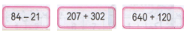
ينجز التمارين فرديا | التمرن: حل التمارين ص 43 في الحصة الثانية.  - أكمل العمليتين  - أحسب ذهنيا نتيجة كل عملية  - أبحث ذهنيا وحسابيا نتائج المشكلة | التدريب  و  الاستثمار
ملاحظة: تخصص الحصة الثانية لحل التمارين على دفتر الأنشطة

السنة الثالثة ابتدائي | المقطع الثالث: في محلات الصناعة التقليدية |  | الدرس 03
  الميدان | تنظيم معطيات
  النشاط | حل مشكلات (1)
  المدة | 45د
  الحصة | 5 و6
  الوسائل | الألواح، كراس المحاولة
  الهدف التعلمي | اختيار المعلومات المفيدة من سندات مختلفة واستعمالها في حل مشكلة.
  الكفاءة الختامية | يحل مشكلات باستعمال الأعداد الأصغر من 100000 وعمليات الجمع والطرح والضرب
  القيم | يلاحظ ويكتشف، يتحقق من صحة النتائج ويصادق عليها، يستعمل الترميز العالمي

التقويم | الوضعيات التعلمية والنشاط المقترح | المراحل
يحدد القيم الناقصة في الآحاد | الحساب الذهني  يملك أمين 65 كرية، لعب فربح 13 كرية كم كرية صارت عنده؟  اشترت الأم 27 بيضة وفي طريق العودة تكسرت 5 بيضات. كم بيضة أوصلتها الأم للمنزل؟ | مرحلة الانطلاق
يقرأ الوضعية ويفهم مفرداتها  يتعرف على مختلف طرق حل مشكلة ما  يستنتج ضرورة الرسم التوضيحي التبسيطي  يوظف تقنيات الحساب في حل مشكلات مشابهة  يجسد معارفه بطريقة صحيحة | مرحلة التحفيز:  يسأل المعلم: ماهي العملية التي تناسب العبارات. زاد، ربح، تقدم؟  ماهي العملية التي تناسب العبارات. خسر، تأخر؟  أكتشف (فترة الملاحظة)  يقرأ المعلم نص الوضعية ثم قراءة من طرف بعض التلاميذ  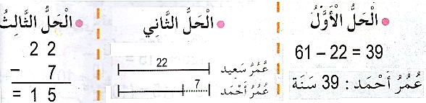  يسأل المعلم: ماهي المعلومات الصحيحة التي تناسب في الإجابة عن السؤال؟  ماهي المعلومة التي لا تناسب؟  في الجزء الثاني وبعد القراءة لنص الوضعية  يطلب المعلم من التلاميذ تحديد المعلومات المناسبة  أكتشف (فترة البحث) عمل فردي على كراسات المحاولات  يقرأ المعلم نص السؤال ويشرحه شرحا مبسطا  أجب عن التعليمة  الإجراءات:  يستخرج المعلومات المناسبة للحل، ينهي إجراءه بوضع عملية الطرح  العرض والمناقشة:  يعرض المعلم عينة من أجوبة التلاميذ ويناقشها معهم عن طريق حوار هادف  الحوصلة والتأسيس:  بعد المناقشة يتم التصديق على الأجوبة الصحيحة وإبعاد الخاطئة .  مرحلة الانجاز: | مرحلة بناء التعلمات
  يقرأ المعلم نص الوضعية، ويطلب من بعض التلاميذ قراءة النص.
  يسأل المعلم: هل وردت كل المعلومات في نص الوضعية؟
  ماهي المعلومات الناقصة؟
  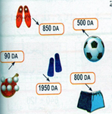
  انظروا إلى الصورة، هل هي موجودة فيها
  اقرإ السؤال الأول
  هل يمكننا الإجابة عنه؟ لا
  لماذا؟ لا توجد علب في الصورة
  اقرإ السؤال الثاني
  لاحظ الصورة وأجب عنه.
  ماذا اشترى أحمد؟
  احسب ثمن مشتريات أحمد.
  **يحرص المعلم أن يصل التلاميذ إلى
  تصنيف المعطيات ليسهل الحل
  **ينبه المعلم تلاميذه إلى تحرير الإجابة
  تحريرا مناسبا
ينجز التمارين فرديا | التمرن: حل التمارين ص 44 في الحصة الثانية.  - أوجد وزن المحفظة  - أوجد الفرق بين مسافتين  - أوجد المسافة التي قطعتها مريم  - أبحث عن الفرق بين وزنين | التدريب  و  الاستثمار
ملاحظة: تخصص الحصة الثانية لحل التمارين على دفتر الأنشطة

السنة الثالثة ابتدائي | المقطع التعليمي: الصحة والرياضة |  | المقطع 5 الأسبوع 1
  الميدان | فهم المنطوق
  النص المنطوق | رشق يحب الرياضة
  المدة | 45د
  الحصة | 1
  مركبة الكفاءة | يرد استجابة لما يسمع، يتفاعل مع النص المنطوق، يقيم مضمون النص المنطوق
  مؤشرات الكفاءة | يتصرّف بكيفية تدلّ على اهتمامه لما يسمع، يحدّد موضوع السرد وعناصره، يستخدم الروابط اللغوية المناسبة للسرد
  الكفاءة الختامية | يفهم خطابات منطوقة من مختلف الأنماط ويركز على النمط السردي ويتجاوب معها
  القيم | يعتز بلغته العربية، يتحلى بروح التعاون والتضامن والعمل الجماعي

التقويم | الوضعيات التعلمية والنشاط المقترح | المراحل
يستمع للوضعية الإنطلاقية ويناقشها.  و يجيب عن الأسئلة | السيـاق: الوضعية الانطلاقية المشكلة (دليل ص 53). مناقشة التلاميذ حول الوضعية الانطلاقية.  السند: تصورات المتعلمين.  التعليمة: لماذا يمارس الإنسان الرياضة؟ ما هي الرياضة الأكثر شعبية؟ كيف؟  ما هي رياضتك المفضلة؟ لماذا؟ | مرحلة الانطلاق
يستمع إلى النص ويبدي اهتماما  يجيب بجمل بسيطة تترجم المعنى العام للنص  يعيد بناء أحداث النص المنطوق  يستخلص القيم ويعمل بها | فهم المنطوق:  - قراء النص المنطوق (رشيق يحب الرياضة) من طرف المعلم مع التواصل البصري بينه وبين متعلميه بالاستعانة بالأداء الحس حركي والقرائن اللغوية.  النص المنطوق:  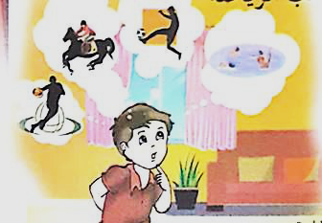  ينتظر رشيق يرنامح (الرياضة في أسبوع )على الشاشة يشاهد سباقا في الركض، أو آخـرا في القـفز، وو يتابـع بحمـاس السباحة والتزلج على الماء، أما ألعـاب الـكـرة فيحبها كلها من كرة السلة والمـضرب إلى كـرة الطـائرة وكرة الطاولة أما لعبتـه المفضـلة هي لـعبة كـرة القـدم. هو لا يسأم من متابعتـها بحمـاس لمـدة تسعين دقيقـة  خاصة إذا كانت مباراة للفريق الوطني، فهو يعرف أسماء كل اللاعبين، المهاجمين والمدافعين وحارس المـــرمى فهو مناصر وفي، فما من أحد يتحدث عن فريقنا الوطني إلا استمع إليه بشغف واهتمام. ترى أي رياضة سيختارها وسيم عندما يكبر؟  أستمع وأجيب: يسأل المعلم:  - اختر عنوانا مناسبا لما سمعت مما يلي:  أصغ جيّدا وصحّح الخطأ إن وجد.  -ينتظر رشيق برنامج (صدى الملاعب)  - -يتابع رشيق الرياضيات المائية فقط.  - - يفضل رشيق كرة القدم.  - • ما هي المباريات المفضلة عند رشيق؟  - • كيف يستمع رشيق لأخبار الفريق الوطني؟  - لو تحدث أحد عن الفريق الوطني كيف يتابعه رشيق؟ علام يدل هذا؟  و أنت كيف تتصرف؟  - • في رأيك ما هي الرّياضة التي سيختارها رشيق؟  أعبر عن المشهد: ماذا ترى في المشهد المصور؟ ما أنواع الرياضيات التي تبينها؟ ما هي الرياضات الأخرى التي تعرفها؟  استرجاع المعلومات:  - إعادة النص المنطوق من قبل بعض التلاميذ مع توجيه وتصحيح من المعلم  استخلاص القيم من النص:بطرح أسئلة توجيهية يتوصل التلاميذ إلى القيم  الرياضة مفيدة للصحة وتنمي فينا حب الوطن من خلال متابعتنا لفرقنا الوطنية.... | مرحلة بناء التعلمات
  رشيق الولد المشاغب |  | بطل السّباحة |  | رشيق يهوى الرّياضة
يسترجع أحداث النص المنطوق  تقويم الإنجاز. | إنجاز النشاطات أفهم وأجيب كراس النشاطات ص | التدريب  و  الاستثمار
  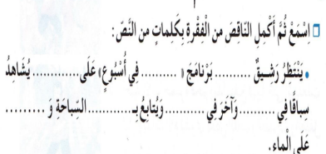 | 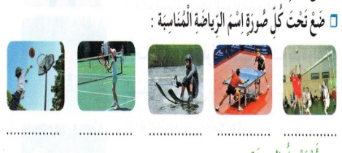

السنة الثالثة ابتدائي | المقطع التعليمي: الصحة والرياضة |  | المقطع 5 الأسبوع 1
  الميدان | تعبير شفوي (أستعمل الصيغ)
  الصيغ | قد – ربما.
  المدة | 45د
  الحصة | 2
  مركبة الكفاءة | يتواصل مع الغير، يفهم حديثه
  مؤشرات الكفاءة | يستخدم القرائن المناسبة للسرد، يعبّر عن رأيه الشخصي
  الكفاءة الختامية | يسردُ حدثا انطلاقا من سندات متنوعة في وضعيات تواصلية دالة
  القيم | يعتز بلغته، يتحلى بروح التعاون والتضامن والعمل الجماعي، يركب كلاما يتلاءم مع وضعية التواصل

التقويم | الوضعيات التعلمية والنشاط المقترح | المراحل
يتذكر النص المنطوق ويجيب عن الأسئلة. | العودة إلى النص المنطوق (رشيق يحب الرياضة).  يطرح المعلم أسئلة حول المعنى العام للنص المنطوق.  ما هي الرياضة التي يحبها رشيق؟ وأنت ما هي رياضتك المفضلة؟ | مرحلة الانطلاق
يجيب عن الأسئلة  يكتشف الصيغ ويوظفها في جمل تامة المعنى  يعبر عن المشاهد موظفا ما تعلمه  يعبر موظفا الصيغ في جمل تامة المعنى | المرحلة الأولى  بناء الجمل المحتوية على الصيغ المستهدفة بطرح الأسئلة.  يحب رشيق كرة القدم كثيرا في رأيك ما هي الرياضة التي سيختارها عندما يكبر؟  - الرياضة التي يختارها رشيق عندما يكبر قد تكون كرة القدم؟  تأخر المدير اليوم عن تحية العلم ما الذي حدث له؟  - قد تكون سيارته معطلة.  ما هو النادي الذي يختاره رشيق؟  - ربما ينتسب إلى نادي كرة القدم أو السلة.  طرح أسئلة توجيهية أخرى لتثبيت الصيغة.  غاب اليوم زميلك فلان ما سبب غيابه يا ترى؟  - ربما يكون مريضا.  مطالبة المتعلمين بتوظيف الصيغ في جمل.  أستعمل الصيغ:  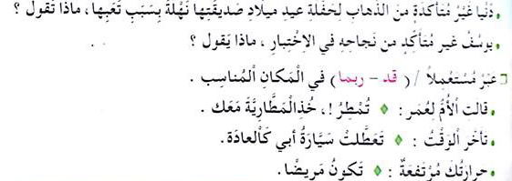 | مرحلة بناء التعلمات
يتدرب على استعمال الصيغ في وضعيات مشابهة ويستثمرها | العودة إلى دفتر الأنشطة وإنجاز النشاط أستعمل الصيغ ص 52  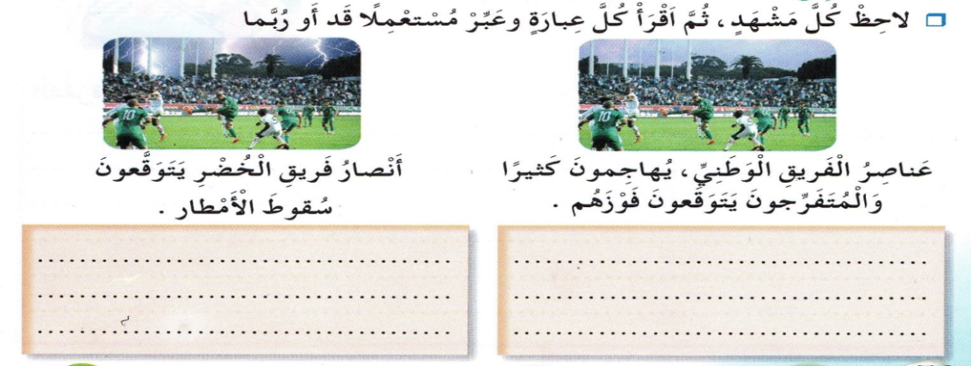 | التدريب  و  الاستثمار

السنة الثالثة ابتدائي | المقطع التعليمي: الصحة والرياضة |  | المقطع 5 الأسبوع 1
  الميدان | تعبير شفوي (إنتاج شفوي)
  الإنتاج الشفوي | مباراة الفريق الوطني
  المدة | 45د
  الحصة | 3
  مركبة الكفاءة | يتواصل مع الغير ويفهم حديثه
  مؤشرات الكفاءة | يسرد قصة انطلاقا من مشاهد ترشد للرياضة والصحة.
  الكفاءة الختامية | يسردُ حدثا انطلاقا من سندات متنوعة في وضعيات تواصلية دالة
  القيم | يبحث عن المعلومة ويوظفها في التعبير الشفوي، يتحلى بآداب التعامل وحسن الجوار

التقويم | الوضعيات التعلمية والنشاط المقترح | المراحل
يحسن الاستماع.  يسترجع أحداث النص المنطوق | السيـاق: رشيق يحب كرة القدم كثيرا ويتابع مبارياتها كثيرا.  السنـــد: النص المنطوق  التعليمة: ما هي المباريات التي يحبها؟ علام يدل هذا؟ | مرحلة الانطلاق
يعبر معتمدا على المشاهد والأسئلة  مستعملا الصيغ. | التعليمة:  في يوم من الأيام شاهدت مباراة للفريق الوطني لكرة القدم، تابعتها مع عائلتك باهتمام كبير. تحدث عن هذه المباراة وكيف كان شعورك وماذا فعلت بعد المباراة.  طرح أسئلة أخرى توجيهية يراها المعلم مناسبة | مرحلة بناء التعلمات
  -ما الذي تشاهده في الصورة؟  - ما هي الرياضة التي يمارسونها؟  -ما هي ألوان قمصانهم؟ لما ترمز؟  عدد بعضهم. هناك غياب لبعض اللاعبين ترى ما السبب؟ | 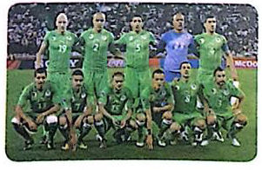
  -من تشاهد في الصورة؟ ماذا نسميهم؟ ما هي الرايات البارزة في الصورة؟ علام تدل؟ ما رأيك في هذا التصرف؟  تحدث عن أجواء المباراة.  و شعورك بعد انتهائها. | 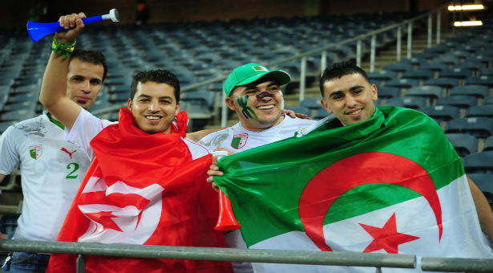
تقويم التعبير | بناء فقرة من الصور السابقة وتداولها ما بين التلاميذ، تحت توجيه وتصحيح من المعلم:  في يوم من الأيام برمج لقاء ودي بين المنتخب الجزائري لكرة القدم ونظيره التونسي بملعب 05 جويلية. ما إن حان وقت المباراة حتى جلس الجميع أمام التلفاز لمتابعة المباراة، دخل لاعبوا الفريقين لأداء السلامين الوطنين وما إن إصطف لاعبوا الفريقين حتى سألت والدي ما سبب غياب اللاعب..... فرد والدي قد يكون مصابا، تابعنا المباراة وكلي شغف لفوز منخبنا الوطني........لقد كان الجو حماسيا داخل المدرجات الملونة بالرايات الجزائرية والتونسية وكان جوا مليئا بالروح الرياضية والأخوة بين الفريقين ولعب لاعيوا منخبنا مباراة بكل شراسة وحققوا فوزا..... | التدريب والاستثمار

السنة الثالثة ابتدائي | المقطع التعليمي: الصحة والرياضة |  | المقطع 5 الأسبوع 1
  الميدان | فهم المكتوب والتعبير الكتابي
  النشاط | قراءة (أداء+فهم+إثراء)+كتابة  كرة القدم
  المدة | 90د
  الحصة | 4 و5
  مركبة الكفاءة | يفهم ما يقرأ ويعيد بناء المعلومات الواردة في النص المكتوب ويستعمل المعلومات الواردة في النص المكتوب
  مؤشرات الكفاءة | يلتزم بقواعد القراءة الصامتة ويحترم شروط القراءة الجهرية، يحترم علامات الوقف ويعبر عن فهمه لمعاني النص السردي ويحترم شروط العرض
  الكفاءة الختامية | يستعمل القرائن اللغوية والغير لغوية لفهم معاني الكلمات الجديدة، يكتب الحروف كتابة مناسبة من حيث الشكل
  القيم | ينمي قيمه الخلقية والدينية والمدنية المستمدة من مكونات الهوية الوطنية.

التقويم | الوضعيات التعلمية والنشاط المقترح | المراحل
يحسن الاستماع ويجيب عن السؤال. | السياق: عدد الكاتب في نص رشيق يحب الرياضة عدة أنواع من الرياضات.  السند: النص المنطوق.  التعليمة:عددها؟ صنفها إلى رياضة فردية ورياضة جماعية. | مرحلة الانطلاق
يعبر عن الصور  يلتزم بقواعد القراءة الصامتة  يكتشف الشخصيات ويعبر عنها  يستمع ويبدي اهتماما  يحترم شروط القراءة الجهرية  ويقرأ قراءة سليمة مسترسلة  يوظف الكلمات الجديدة في جمل  يجيب عن الأسئلة | - فتح الكتاب ص 78 وملاحظة الصورة المصاحبة للنص  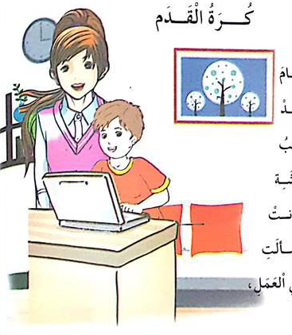  - ماذا تشاهد في الصورة؟ ما الذي يفعله الولد؟  - من يراقبه؟ ما اسم الجهاز الذي بين يديه؟  - عما يبحث يا ترى؟  - تسجيل توقعات التلاميذ عن موضوع النص  - ترك فسحة للتلاميذ للقراءة الصامتة.  - من هي شخصيات هذه القصة؟  - بحث رشاد في الحاسوب عن موضوع  - قراءة النص قراءة نموذجية من طرف المعلم مستعملا الإيحاء لتقريب المعنى  - مطالبة التلاميذ بالتداول على القراءة، فقرة/فقرة(يبدأ بالمتمكنين حتى لا يدفع المتأخرين إلى ارتكاب الأخطاء)  - تذليل الصعوبات أثناء القراءة وشرح المفردات الجديدة  - جد الكلمة المناسبة لمعنى كل عبارة في النص  - لعبة محبوبة عند الأطفال – يدير المباراة مجموعة متكاملة من الحكام  - الحب الشديد والانشغال بالأمر.  - مناقشة التلاميذ عن فحوى النص والمعنى الظاهري له بالأسئلة المناسبة.  - الأسئلة مرافقة للنص(أقرأ وأفهم)ص79.  - ماذا كان يفعل رشاد؟ عم سألته أمه؟  - أصحح الخطأ إن وجد / قال رشاد: (- الأمريكيون هم أول من طوروا كرة القدم –  - الوقت المدد للمباراة ستون دقيقة – يؤديها فريقان، كل فريق يتكون من ثلاثة عشر لاعبا - يدير المباراة حكمان )  - لم توقف رشاد عن الكلام؟  أثري لغتي: جد ما يميز كل رياضة: كرة القدم – الجيدو – السباحة.  - الغوص في أعماق البحار – المناورة في المبارزة – الحصول على جسم متناسق – الخفة في توجيه الضربات – السرعة والدقة في تصويب الكرة  - عضلات قوية ومفتولة. | مرحلة بناء التعلمات
  رياضي |  | علمي |  | جغرافي
  الكلمة | شرحها |  | الكلمة | شرحها
  تداعب | تلاعب |  | شغف | لهفة واشتياق
  عن كثب | عن قرب |  | أرجاء | أنحاء
  منهمكا | مشغولا |  | أذعن | أنصت
  يتمعن | يدقق النظر |  | مهرولا | مسرعا
يجيب عن الأسئلة  ينسخ الفقرة محترما رسم الحرف  ينجز النشاط. | - طرح أسئلة أخرى قصد الإلمام بالموضوع.  - ملاحظة: النشاط المدرج في كراس النشاطات لا يخدم الدرس المقرر  - النشاط المقترح:أجب بصحيح أو خطأ مع تصحيح الخطأ إن وجد  - استعمل رشاد لوحة رقمية في بحثه – يبحث رشاد عن تاريخ كرة اليد  - تقسم مباراة كرة القدم إلى شوطين – تابع رشاد مباراة للفريق الوطني.  - كتابة حرف (ت )(دليل الكتاب ص112 ر)  نسخ الفقرة الأولى من النص | التدريب والاستثمار

السنة الثالثة ابتدائي | المقطع التعليمي: الصحة والرياضة |  | المقطع 5 الأسبوع 1
  الميدان | فهم المكتوب
  النشاط | قراءة(تعمق في النص)+ تراكيب نحوية  كرة القدم + المثنى
  المدة | 90د
  الحصة | 6 و7
  مركبة الكفاءة | يفهم ما يقرأ ويعيد بناء المعلومة الواردة في النص المكتوب، يستعمل المعلومات الواردة في النص
  مؤشرات الكفاءة | يعبر عن فهمه لمعاني النص ويستثمره في اكتساب الظواهر اللغوية المختلفة
  الكفاءة الختامية | يتعمق في الفهم، يتعرف على جمع المثنى ويميزه.
  القيم | ينمي قيمه الخلقية والدينية والمدنية المستمدة من مكونات الهوية الوطنية

التقويم | الوضعيات التعلمية والنشاط المقترح | المراحل
يجيب شفويا عن الأسئلة. | العودة إلى النص المقروء وطرح أسئلة حول المعنى الظاهري للنص.  ما هو البحث الذي أنجزه رشاد؟ | مرحلة الانطلاق
يستمع ويبدي اهتماما  يقرأ فقرات من النص قراءة صحيحة  بجيب عن الأسئلة  يوظف الكلمات الجديدة في جمل  يكتشف المثنى ويوظفه توظيفا صحيحا  يحول إلى المثنى  ويوظفه في جمل تامة المعنى. | المرحلة الأولى (قراءة أداء+تعمق في النص)  يعود المعلم إلى النص ويقرأه كاملا قراءة جهرية مسترسلة  تليها قراءة جهرية معبرة من طرف المتعلمين (تجسيد الأهداف الحس حركية)  يطرح المعلم أسئلة التعمق في معنى النص.  - ما هي الرياضة الأكثر شعبية في الجزائر؟ اذكر رياضات جماعية أخرى تعرفها.  - ما هو شعورك عندما يلعب الفريق الوطني مباراة؟ ماذا تنتظر منه؟ لماذا؟  شرح بعض الكلمات الجديدة وتوظيفها في جمل.  المرحلة الثانية(بناء الفقرة أو الجملة المتضمنة الظاهرة النحوية)  - العودة إلى النص المقروء وطرح أسئلة هادفة لبناء الجمل المحتوية الظاهرة.  -بكم حددت المباراة الواحدة؟ وقسمت إلى كم من شوط؟  جلس رشاد أمام جهاز الحاسوب قائلا:( حددت المباراة الواحدة بتسعين دقيقة مقسمة إلى شوطين.  - كتابة الجمل على السبورة وتلوين الصيغة بلون مغاير.  - مراجعة سريعة حول ما تم دراسته من خلال الجمل.  - وردت في الفقرة جمل فعلية، اكتب واحدة منها على لوحتي.... مراقبة فتصحيح.  - لماذا كتبت التاء في حددت مفتوحة لأنها فعل  - لماذا كتبت التاء في المباراة ودقيقة ومقسمة مربوطة لأنها اسم مفرد مؤنث.  - ما نوع الكلمات الملونة؟ على ماذا تدل من حيث العدد؟  - الكلمات الملونة تدل على  - إذا كانت شوطين مثنى فما مفردها شوط  - المثنى مثل: كرة كرتان – كرتين / ملعب ملعبين - ملعبان  - إذن ماذا أضفنا إلى المفرد (ين) أو (إن)  - مطالبة المتعلمين بجمل بتحويل كلمات من المفرد إلى المثنى وتوظيفه في جمل.  استنتاج الخلاصة وتدوينها:  المثنى هو مادل على (اثنين أو اثنتين ) وأضيف (ان ) أو (ين) في المذكر أو المؤنث  تدريب:  اكتب الكلمة المناسبة في الفراغ: ميداليتين – كأسين – ذهبيتين – متسابقين  -وصل..... إلى خط الوصول في نفس الوقت –كرة التنس تحتاج إلى...و كرة.  فاز على ب....الأولى في ركوب الخيل والثانية في كرة السلة –فاز فريقنا الوطني ب.... | مرحلة بناء التعلمات
  المفرد |  | المثنى |  | المذكر |  | الجمع |  | المؤنث
يجيب عن الأسئلة  يقدم أفكارا أخرى استنادا إلى تصوراته  ينجز النشاط. | إنجاز التطبيق على كراس الأنشطة ص 53 أوظف المفرد والمثنى  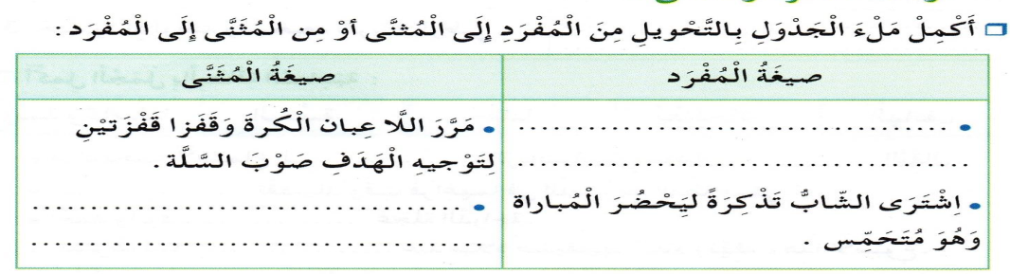 | التدريب والاستثمار

السنة الثالثة ابتدائي | المقطع التعليمي: الصحة والرياضة |  | المقطع 5 الأسبوع 1
  الميدان | فهم المكتوب
  النشاط | قراءة (أداء وفهم) +إملاء  كرة القدم+الأسماء الموصولة بلام واحدة
  المدة | 90د
  الحصة | 8 و9
  مركبة الكفاءة | يفهم ما يقرأ ويعيد بناء المعلومة الواردة في النص المكتوب، يتحكم في مستويات اللغة الكتابية.
  مؤشرات الكفاءة | يعبر عن فهمه لمعاني النص وينطق الحروف من مخارجها الصحيحة، ويتعرف على الأسماء الموصولة ويوظفها.
  الكفاءة الختامية | يقرأ نصوصا من مختلف الأنماط، مع التركيز على النمط السردي، وتتكوّن من ستّين إلى ثمانين كلمة أغلبها مشكولة، قراءة سليمة ويفهمها
  القيم | ينمي قيمه الخلقية والدينية والمدنية المستمدة من مكونات الهوية الوطنية

التقويم | الوضعيات التعلمية والنشاط المقترح | المراحل
يجيب عن الأسئلة. | العودة إلى النص المقروء وتلخيصه بأسئلة هادفة  - ما الفريق الذي يحبه رشيق؟ علام يدل حبه للفريق الوطني؟ وأنت؟ | مرحلة الانطلاق
يكتشف الشخصيات ويعبر عنها  يقرأ فقرة من النص قراءة سليمة ومسترسلة  يجيب عن الأسئلة  يتعرف على الأسماء الموصولة.  يكتب الأسماء الموصولة كتابة صحيحة وينطقها نطقا سليما.  يستنتج قاعدة مختصرة | المرحلة الأولى(قراءة أداء وفهم)  - يطلب المعلم من التلاميذ فتح الكتب ص 78 وقراءة النص قراءة صامتة.  - تليها قراءة جهرية للأستاذ معبرة(تجسيد الأهداف الحس حركية)  - يفسح الأستاذ المجال للمتعلمين للأداء مركزا على حسن القراءة وجودتها، وعلى من لم يقرأ في الحصتين السابقتين.  - يطرح المعلم الأسئلة.  - عما كان يبحث رشاد؟ ما هي الوسيلة التي استعملها في بحثه؟  - ما هل أنهى رشاد بحثه؟ ما الذي جعله يهرول ويترك البحث؟  - مطالبة التلاميذ بتحديد عدد فقرات النص وإعطاء عنوان لكل فقرة.  المرحلة الثانية(بناء الفقرة أو الجمل المتضمنة الأسماء الموصولة )  - العودة إلى النص المقروء وبناء الجمل بطرح أسئلة هادفة.  - من طور كرة القدم؟ ما هي الهيئة العالمية المشرفة على كرة القدم.  - تدوين الجمل وتلوين الكلمات المنونة بالضمة والكسرة فقط:  الإنجليز هم الذين طوروا لعبة كرة القدم.  الفيفا هي المنظمة العالمية التي تشرف على كرة القدم.  - قراءة الجمل من طرف المعلم وبعض التلاميذ  - ملاحظة الكلمة الملونة ومناقشة نوعها:  أعد قراءة الكلمات الملونة ثم اختر الإجابة الصحيحة.  كم لاما نطقت؟ كم لاما كتبت (لاما واحدة - لامين )  ماذا وضع فوق اللام (فتحة - فتحة وشدة )  مطالبة المتعلمين بتوظيف الأسماء الموصولة في جمل.  - تدريب: أكمل بوضع الاسم الموصول المناسب.  نسرين هي....مررت الكرة لزميلها.....رشيق.....راوغ منافسة مروان ومرر الكرة إلى عمر....... سجل الهدف الأول.  الخلاصة:  أكتب الأسماء الموصولة بلام واحدة وأضع شدة وفتحة فوق اللام وأنطقها لامين | مرحلة بناء التعلمات
يكتب الأسماء الموصولة كتابة صحيحة | انجاز النشاط إملاء على دفتر النشاطات ص 53  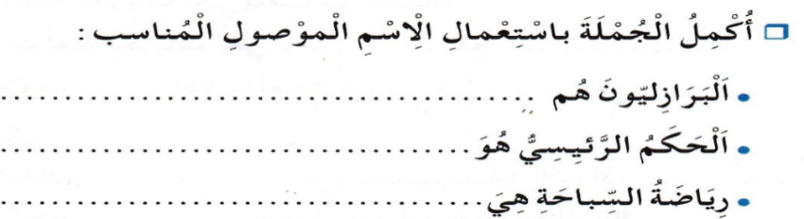  إملاء على كراس القسم:  أمي هي التي تعبت من أجلي  الشهداء هم الذين ماتوا من أجل الجزائر.... | التدريب  و  الاستثمار

السنة الثالثة ابتدائي | المقطع التعليمي: الصحة والرياضة |  | المقطع 5 الأسبوع 1
  الميدان | فهم المكتوب والتعبير الكتابي
  النشاط | قراءة(أداء وفهم) +تعبير كتابي
  المدة | 90د
  الحصة | 10 و11
  مركبة الكفاءة | يقيم مضمون النص المكتوب، يتحكم في مستويات اللغة الكتابية وينتج منصوصات حسب وضعية التواصل
  مؤشرات الكفاءة | يوظف معجمه اللغوي المناسب وينظم إنتاجه وفق النمط السردي
  الكفاءة الختامية | ينظم إنتاجه وفق نمط النص السردي
  القيم | ينمي قيمه الخلقية والدينية والمدنية المستمدة من مكونات الهوية الوطنية

التقويم | الوضعيات التعلمية والنشاط المقترح | المراحل
يتذكر أحداث النص المقروء ويلخصها | - تلخيص النص المقروء بأسئلة موجهة  - هل تمارس الرياضة؟ ما هي رياضتك التي تمارسها؟ لماذا تمارسها؟ | كيف مرحلة الانطلاق
يستمع ويبدي اهتماما يقرأ فقرة قراءة معبرة مسترسلة  يستخلص القيمة الأخلاقية  ويعمل بها  يتعرف على مختلف مركبات النص المرغوب  يرتب أفكاره ويركب فقرة | المرحلة الأولى: قراءة  العودة إلى النص المكتوب ص 78 وقراءة النص قراءة معبرة من طرف المعلم.  - قراءات فردية وافرة من بعض التلاميذ.  - طرح أسئلة لاستخلاص القيمة  - ما هي الرياضة المفضلة لدى رشاد؟ وما هي الرياضة الأكثر شعبية في العالم؟ كيف تتابع رشاد مباريات الفريق الوطني؟ علام يدل؟ وأنت كيف تتابع مباريات فريقنا الوطني؟  الرياضة الأكثر شعبية في العالم هي كرة القدم وهي لعبة ممتعة وأنا أحب مباريات الفريق الوطني وأتابعها بحماس شديد كأغلب الجزائريين الذين يعبرون عن حبهم واعتزازهم بالانتماء لهذا الوطن....  - كتابة القيمة الخلقية على السبورة قراءتها ومطالبة التلاميذ التحلي بها.  المرحلة الثانية: التدريب على التعبير الكتابي  تفويج التلاميذ وقراءة التعليمات من طرف المعلم وبعض التلاميذ | مرحلة بناء التعلمات
  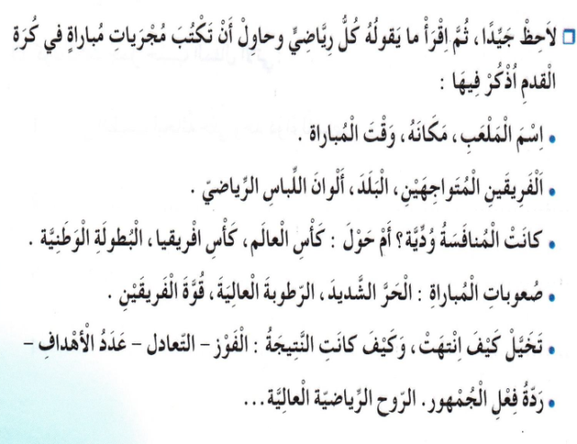 | 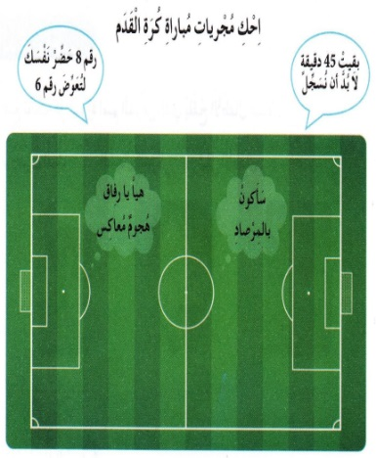
تقويم الإنجاز | توجيه التلاميذ وربط الإنتاج بالنص المنطوق والإنتاج الشفوي والنص المكتوب | التدريب  و  الاستثمار

السنة الثالثة ابتدائي | المقطع التعليمي: الصحة والرياضة |  | المقطع 5 الأسبوع 1
  الميدان | فهم المكتوب
  النشاط | محفوظات (كرة القدم )
  المدة | 45د
  الحصة | 8
  مركبة الكفاءة | يفهم ما يقرأ ويعيد بناء المعلومات الواردة في النص المكتوب، ويوظف الرصيد الجديد الوارد في النص.
  مؤشرات الكفاءة | يؤدي أداء منغما مناسبا للمقام ويتفاعل مع معاني النص
  الكفاءة الختامية | يقرأ نصوصا من مختلف الأنماط، مع التركيز على النمط السردي تتكوّن من ستّين إلى ثمانين كلمة أغلبها مشكولة، قراءة سليمة ويفهمها
  القيم | يعتز بلغته، وينمي قيمه الخلقية والدينية والمدنية المستمدة من مكونات الهوية الوطنية

التقويم | الوضعيات التعلمية والنشاط المقترح | المراحل
يجيب عن الأسئلة. | السياق: يحب رشيق ورشاد كرة القدم.  السند: النص المنطوق والنص المكتوب.  التعليمة: لماذا يحب الولدان كرة القدم؟ | مرحلة الانطلاق
ينصت ويحسن الاستماع.  يشارك في شرح المفردات  يجيب عن الأسئلة.  يستظهر  ما حفظ. | المرحلة الأولى.  يعرض المعلم المقطوعة باستعمال الوسيلة المناسبة.  تقديم شرح مبسط وطرح أسئلة لقياس مدى فهم التلاميذ.  قراءة القصيدة من قبل المعلم وبعض التلاميذ  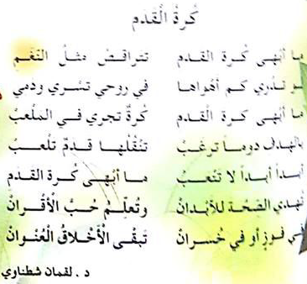  مناقشة محتوى القصيدة من خلال الأسئلة الموجهة:  - عم تتكلم القصيدة؟  - صف الصورة المصاحبة لقصيدة؟  - ما هي اللعبة المفضلة لدى الكاتب؟  - بما تلعب كرة القدم؟ ما الفرق بينها وبين كرة اليد؟ وبعض الرياضات الأخرى  - ماذا تمنحنا الرياضة؟ ما هو السلوك الذي يجب علينا التحلي به عند اللعب؟  أسئلة أخرى يراها المعلم مناسبة.  شرح الكلمات الجديدة (أبهى – أهواها – تسري - ترغب – الأقران -...)  وإعادة تخليص القصيدة بأسلوب نثري بسيط.  كرة القدم من أجمل الرياضات في العالم تمنح الجسم قوم وصحة أحب ممارستها ومشاهدتها ويجب علينا التحلي بالروح الرياضية عند اللعب أو الشاهدة.....  المرحلة الثانية.  يتم تجزئة المحفوظة إلى أجزاء على أن يستظهر التلاميذ كامل المحفوظة في أخر المقطع. | مرحلة بناء التعلمات
يؤدي المحفوظة أداء سليما | طرح أسئلة أخرى قصد الإلمام بالموضوع  استظهار الجزء المحفوظ. | التدريب والاستثمار

بطاقة تقنية للمقطع التعلمي الخامس: الصحة والرياضة
مستوى الكفاءة الشاملة
يتواصل مشافهة في وضعيات متنوعة بلسان عربي، ويقرأ قراءة سليمة ومسترسلة نصوصا أصلية أغلبها مشكولة، ويفهمها.و يتنج نصوصا متوسطة الطول في وضعيات تواصلية دالة. ومشاريع لها دلالات اجتماعية

مستوى الكفاءة الختامية
ميدان فهم المنطوق | ميدان التعبير الشفوي | ميدان فهم المكتوب |  | ميدان التعبير الكتابي
يفهم خطابات في مستواه الدراسي، وعمره الزمني والعقلي ويتفاعل معها. بالتركيز على النمط السردي. | يحاور ويناقش ويقدم توجيهات ويسرد قصصا أو أحداثا بلسان عربي قي موضوعات مختلفة اعتمادا على مكتسباته المدرسية ووسائل الإعلام والاتصال في وضعيات تواصلية دالة. | يقرأ نصوصا أصلية، قراءة سليمة ومسترسلة من مختلف الأنماط ويفهمها، بالتركيز على النمط السردي تتكون من ستين إلى تسعين كلمة أغلبها مشكولة. |  | ينتج نصوصا متوسطة الطول منسجمة تتكون من 40 إلى 60 كلمة أغلبها مشكولة، من مختلف الأنماط بالتركيز على النمط السردي في وضعيات تواصلية دالة. ومشاريع ذات دلالات اجتماعي.
مركبات الكفاءة
يتفاعل مع النص المنطوق ويميزه عن غيره  يميز النص السردي عن غيره  يقيم مضمون النص السردي المنطوق | يتواصل مع الغير مستعملا أدوات السرد.  يغير مقاطع من النص السردي  يستخرج قيما ويمتثل لها | يفهم ما يقرأ ويعيد بناء المعلومات الواردة في النص المكتوب.  يوظف الرصيد الجديد الوارد في النص المكتوب  يطرح فرضيات يستعمل إستراتيجية القراءة ويقيم مضمون النص المكتوب. |  | يتعرف على مختلف أشكال الحروف والضوابط للكتابة العربية  يتحكم في مستويات اللغة الكتابية
الكفاءات العرضية والقيم والمواقف
الكفاءات العرضية |  | القيم والمواقف
ذات طابع فكري | ينمي قدراته التعبيرية مشافهة وكتابة في التعبير الشفوي والكتابي  بإنتاج نصوصا تحترم خصائص الوضعية وسلامة اللغة – يجب القراءة والمطالعة – يتدرب على القراءة بأنواعها. | الهوية الوطنية | يعتز بلغته وبمكونات الهوية الجزائرية ويقدره ا ويخترك رموزها- ينمي قيمه الخلقية والدينية والمدنية المستمدة من مكونات الهوية الوطنية ويدافع عنها – يتحلى بالأخلاق الدينية والمدنية للوطن والأمة.
ذات طابع منهجي | يستخرج معلومات ويوظفها في التعبير الشفوي والكتابي – يتدرب على استخدام الزمن ويستخدمه وفق قواعد محددة سلفا – يستخدم وسائل الإعلام والاتصال. | الهوية الوطنية
ذات طابع تواصلي | يتدرب على الأساليب المناسبة بنا يستجيب للوضعية التواصلية – يرد على الأسئلة بما يفي الغرض – يركب كلاما بنا يناسب وضعية التواصل - | المواطنة | يتخلى بروح التضامن والتعاون والعمل الجماعي والصدق في المعاملة –يساهم في الحياة الثقافية في المدرسة أو الحي أو القرية – ينتهج أساليب الحوار وينبذ العنصرية والعنف بمختلف أشكاله.
ذات طابع  اجتماعي شخصي | يتكفل بالانشغالات الشخصية والفوجية والجماعية – يوظف المعلومات المكتسبة لتحقيق مشروعه الشخصي. | التفتح على العالم | يحترم ثقافات وحضارات العالم  يتقبل الخلاف ويسعى إلى التعايش السلمي مع الآخرين  يتفتح على اللغات الأجنبية والثقافات الأخرى  يستخلص من تجارب الآخرين ما يمكنه من فهم عصره وبناء مستقبله.

الموارد
المعرفية | المنهجية
النصوص المنطوقة: رشيق يحب الرياضة – التلقيح – كيف أنمو جيدا.  الأساليب: الاحتمال (قد- ربما )  انتهاء حدث إلى حدث آخر (فعل ماض + حتى +فعل ماض )  صيغة التمني (ليت )  النصوص المكتوبة: كرة القدم – مرض نزيم - الغذاء المفيد  المحفوظات: الفكهاني + كرة القدم  التراكيب النحوية: المفرد والمثنى – كان وأخواتها  – دلالة كان وأخواتها  الصيغ الصرفية: ضمائر الغائب.  الظواهر الإملائية: الأسماء الموصولة بلام واحدة  الأسماء الموصولة بلامين  الرصيد اللغوي: رصيد خاص ب:  الألعاب الرياضية- بالطب – التعذية.  نص الإدماج: الطعام الصحي.  المشروع الكتابي: إعطاء تعليمات. | يلاحظ السمات الرئيسية للغة العربية وكيفية استخدامها من خلال محاكاة النطق  يتوقع المعنى من خلال المفاتيح اللغوية مثل (السياق، والصور التي تساعد في فهم المعنى )  يقرأ جهرا النصوص المألوفة لمعرفة المعنى.  يستخدم مجموعة من المفاتيح أثناء القراءة لتخمين المعنى.  يفهم العبارات والتعليمات في إطار السياق.  يخلل ويرتب الأفكار.  يوازن ويقارن لاستخلاص الأحكام.  يلاحظ ويفسر ويبرر.  -  يصمم مواضيع لتوظيف خطاطات الأنماط.  ينجز مهاما متعددة وفق تعليمات.
الوضعية المشكلة الأم والمهمات المنبثقة عنها
نص المشكلة
يمارس الإنسان الرياضة لأن العقل السليم في الجسم السليم. فما هي أشهر لعبة رياضية في العالم؟
إن الوقاية خير من العلاج، فما هو السبيل لحماية أنفسنا من بعض الأمراض؟
المعدة بيت الداء وغذاؤنا هو الدواء، فما هي الأغذية الصحية الواجب تناولها؟ وما هي الأغذية الواجب عدم تناولها أو عدم الإكثار منها؟
المهمات:
- يعرف بأشهر لعبة رياضية، مبرزا مكانة الرياضة في المجتمع وفوائدها لصحة الإنسان.
- يبين فوائد التلقيح في الوقاية من بعض الأمراض الخطيرة والمعدية.
- يميز الأغذية الصحية عن الأغذية الضارة ويعدد فوائد الغذاء وأهميته لصحة جسم الإنسان.
- ينجز مطوية لقواعد الحياة الصحية.
- يجند ويوظف مكتسباته المعرفية في وضعيات تواصلية دالة.

